<클라우드 서버의 장단점>

원하는 시간 원하는 만큼 컴퓨팅 리소스를 바로 만들어 사용하는 클라우드 서비스는 서버가 어디에 있는지 어떤 네트워크를 쓰는지 신경 쓸 필요가 없다. 원하는 기능과 솔루션을 바로바로 가져다 만듦으로써 개발기간과 운영비용을 효율적으로 절감.

장점

* 사용하는 만큼만 돈을 냄
* 사용하지 않는 자원의 낭비를 줄인다.
* 인프라 구축 등의 비용을 아낄 수 있다.
* 전략적 전환이 가능
* 공유 용이, 휴대성
* 언제 어디서든 내 컴퓨터와 마찬가지로 사용이 가능하여 효율적
* 개인PC보다는 공인된 서버이기 때문에 비교적 안전
* 공유를 통해 일을 진행하기 때문에 일 처리가 신속
* 물리적 서버 기반에 비해 운영비용을 절약

단점

* 웹 기반이라 인터넷 연결이 필요
* 서버의 일정부분 가상머신을 할당받는 것이기 때문에 다른 가상머신에 따라 영향을 받을 수 있음
* 무거운 프로그램(메모리 소모가 큰) 태스크는 수행이 버거움 (Dedicated서버 추천)
* 보안상 위험
* 책임과 보상이 불분명
* 정해진 할당량을 넘기면 추가적인 과금 발생

클라우드 서비스 종류

1. Saas(Software as a Service)

* 소프트웨어를 구입해 PC에 설치하지 않아도 웹에서 빌려 쓸 수 있는 서비스
* Gmail, Dropbox, 네이버 클라우드가 대표적

2. Paas(Platform as a Service)

* 소프트웨어 개발 시 필요한 플랫폼을 제공하는 서비스
* API 등 소프트웨어 개발 시 필요한 도구와 환경을 제공해 개발자가 좀 더 편하게 앱을 개발할 수 있도록 도움
* 구글 앱 엔진(Google App Engine)이 대표적

3. Iaas(Infrastructure as a Service)

* 인터넷을 통해 서버와 스토리지, 네트워크 장비 등 IT 인프라 장비를 빌려 쓸 수 있는 서비스
* 아마존웹서비스(AWS)가 대표적
* 넷플릭스에서는 자체 데이터센터를 구축하지 않고 AWS의 Iaas 서비스를 이용하는 방식을 채택함

장점  
1. 컴퓨팅 자원 구매와 유지보수에 들어가는 비용 절감  
2. 시간 장소에 관계없이 자료를 열람하거나 수정할 수 있음  
3. 트래픽 급증 시 서버 등 인프라를 늘려 신속한 대응 가능  
  
단점  
1. 서버가 해킹당할 경우 정보가 유출될 수 있고, 서버 장애 발생 시 자료 이용 불가능  
2. 사물인터넷의 증가로 인해 처리할 데이터량이 클라우드 컴퓨팅의 수용성을 초과함  
3. 클라우드는 중앙에서 서비스를 제공하는 방식이므로 전송 속도가 느려 실시간 서비스에 적합하지 않음  
4. 모든 정보가 중앙에 모이므로 개인정보 침해 문제가 발생할 수 있음

<네이버 클라우드 플랫폼>

네이버 비즈니스 플랫폼(NBP) 이 제공하는 기업용(B2B) 클라우드 서비스

컴퓨트(Compute), 스토리지(Storage), 네트워킹(Networking), 데이터베이스(Database), 매니지먼트(Management), 시큐리티(Security), 글로벌 리전(Global Region) 서비스, 네이버의 Open API(Application Programming Interface) 등 기업을 위한 다양한 클라우드 상품을 제공

AWS의 EC2와 비슷하게 서버 인스턴스를 제공하는 기능이 있다.

보안력

서버 이상 유무를 자동으로 체크해주고 이상이 있을 때 마다 SMS나 메일로 자동으로 발송되는 기능이 있어 만약 문제가 생겼을 시 빠른 대처 가능

국내 최초 국제 기관 인증 CSA STAR 획득 및 국내 공공기관 서비스 제공 자격 보유

국내 최대 규모의 자체 데이터센터인 ‘각’을 비롯해 전 세계를 잇는 글로벌 네트워크 구축

특징

* 세계적으로 인정받은 보안 기술

: 서비스 안정성과 정보 보호 관련한 국제/국내 인증을 다수 취득하였으며 단 1건의 본안 사고도 허용하지 않는 엄격한 보안 기술력으로 사용자의 자산을 안전하게 보호

* 다양한 서비스 플랫폼 기술

: 네이버와 라인을 비롯한 다양한 분야의 서비스 운영 경험으로 축적한 서비스 플랫폼 기술을 바탕으로 더욱 품질 높은 클라우드 서비스 제공

* 국내 최대 IT 서비스의 안정적인 인프라

: 정전과 지진에 대비해 튼튼하게 지어진 자체 데이터센터, 3번 백업한 데이터를 분산 저장하는 스토리지 기술 등 어떠한 상황에서도 안정적인 운영이 가능한 기반을 갖춤

* 쉽고 간편한 웹 기반 관리 도구

: 누구나 쉽게 서비스를 사용하고 관리할 수 있도록 간편하게 설계된 관리 도구를 웹으로 제공

* 글로벌 메이저급 인프라 품질

: 글로벌 데이터센터 간 최적의 속도를 낼 수 있는 전용 화선이 구축되어 있으면 해외 주요 통신사와의 유기적 협력으로 대용량 서비스도 빠르고 안정적으로 제공

* 24시간 365일 사용자 지원

: 사용자의 다양한 이슈를 보다 빠르고 정확하게 해결하기 위해 분야별 전문 기술진으로 구성된 사용자센터를 항시 운영하고 있음

단점

* AWS와 Azure에 비해 정보 부족, 대중적이지 않음.
* 비쌈

요금

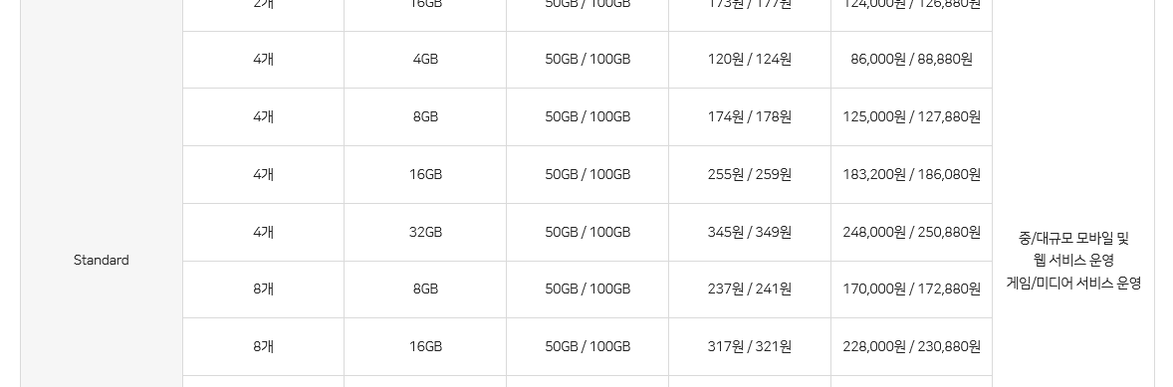

Standard 타입 Server

* 균형 잡힌 사양을 제공하여 다양한 IT 비즈니스 운영에 활용할 수 있는 범용 서버
* 운영체제 설치를 위한 기본 디스크가 제공, 추가 디스크 당 최대 2,000GB크기로 OS가 지원하는 개수만큼 직접 생성할 수 있음.
* 월 또는 시간 단위로 서버를 사용할 수 있음. 월 단위 요금으로 서버를 1개월 미만으로 사용하면 요금은 일할 계산되어 청구됨.
* 서버 정지 시에는 원영체제 설치를 위한 기본 디스크 요금만 청구됨.
* Windows 서버에 한해 기본 디스크로 100GB 서비스를 활용할 수 있음.

ASW

장점

* 개방성
* 유연성
* 다양한 종류의 플랫폼과 스팩의 서버를 선택하여 사용할 수 있음
* Paas기능

단점

* 자사 제품의 규모
* 제공되는 많은 기능을 탐색하기가 어려움

Azure

장점

* 마이크로소프트의 강력한 기술에 기반
* 클라우드로 전환하도록 돕는 역할을 쉽게 수행할 수 있음.
* 윈도우서버, 시스템센터 및 액티브 디렉토리와 같은 마이크로소프트 사내 구축형 시스템과 자연스럽게 연결됨.
* Pass기능

단점

* 다소 제한적